Каникулы с пользой
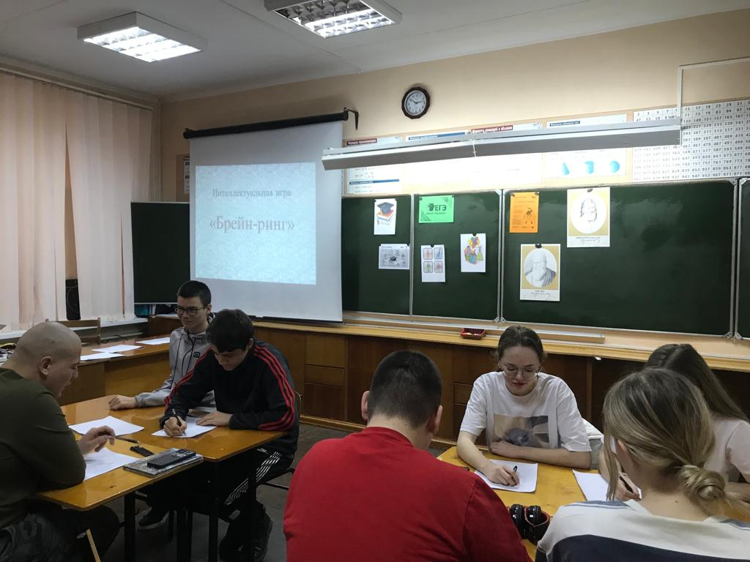

На зимних каникулах в МБОУ СОШ № 7 выпускники 11 –го класса не только отдыхали, но и с удовольствием участвовали в разных школьных мероприятиях.
Внеклассное мероприятие «Математический Брейн-Ринг» прошёл между командами 10 «А» и 11 «А» классов в рамках мероприятий «Каникулы с пользой». Ребята посоревновались в выполнении заданий по математике профильного ЕГЭ. Проанализировали темы, в которых есть ещё затруднения, над которыми надо ещё работать. Мероприятие прошло на одном дыхании, ребята были увлечены работой, а стремление выиграть добавляло задора и азарта участником игры.
